La piramide regolare
Età della classe: 15 anni
Titolo della Lezione: La piramide regolare
Materia Scolastica: Matematica
Concetti chiave: piramide, altitudine, superficie, volume
Obiettivi:
- Comprendere il concetto di piramide regolare;
- Imparare ad applicare la conoscenza dell'altitudine e dell'apotema della piramide regolare nella risoluzione di compiti matematici;
- Imparare a calcolare l'area della superficie e il volume di una piramide regolare.

Competenze sviluppate:
applicazione delle conoscenze teoriche; uso corretto dei concetti matematici; cooperazione.
Materiali / Attrezzatura:
Computer con video proiettore
Visori VR
Video/link VR: https://eloquent-ramanujan-887aa5.netlify.app/architectural-buildings.html
Lesson Plan
Fasi | Descrizione dell’attività | Tempo
Preparazione prima della lezione | Gli studenti già sanno e hanno imparato che aspetto ha una piramide normale. Durante la lezione, gli studenti impareranno nuove formule e come applicarle nella pratica.  - Introdurre gli studenti ai visori VR se questa è la loro prima esperienza VR.  - Uso corretto e sicuro dei visori VR;  - Potenziali effetti negativi dei visori VR;  - Gli studenti dovrebbero avere la possibilità di scegliere di non utilizzare la realtà virtuale.
Introduzione | L'insegnante mostra una piramide regolare sul proiettore.  L'insegnante fa le seguenti domande:  Quali caratteristiche indicano il nome della piramide?  Quali forme geometriche possono formare una piramide?  Quali formule già note possiamo applicare nella risoluzione dei compiti piramidali?  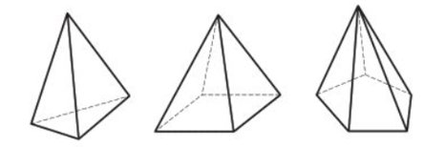 | 5 min
Esperienza Immersiva Iniziale | L'insegnante suggerisce agli studenti che utilizzano i visori VR di guardare il video e di trovare le forme geometriche presenti nel video:  https://eloquent-ramanujan-887aa5.netlify.app/architectural-buildings.html | 5 min
Esperienza Immersiva  Guidata | L'insegnante assegna agli studenti un compito: selezionare diverse forme geometriche dal video, ridisegnarle nei loro quaderni ed eseguire calcoli secondo le formule fornite. | 15 min
  Teorema di Pitagora  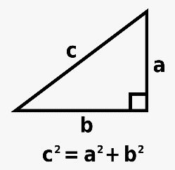 | 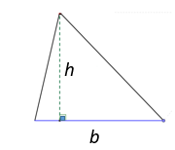  Area del Triangolo  $$A=\frac{b∙h}{2}$$ | Area della Piramide  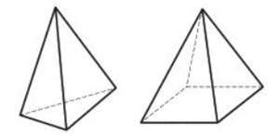  Area della Piramide = Area della base + Area laterale
Follow up | Dopo aver completato il compito assegnato, l'insegnante esamina come si sono comportati gli studenti e li divide in gruppi. Gli studenti condividono nei loro gruppi i disegni e i calcoli effettuati utilizzando il video VR.  Quindi nei gruppi gli studenti ottengono un nuovo compito: trovare forme geometriche nel video VR ed eseguire calcoli utilizzando una nuova formula:  $$Volume di una piramide=\frac{1}{3}∙ Area della Base ∙ Altezza$$  Dopo aver completato il compito assegnato, l'insegnante rivede il lavoro di gruppo e risponde alle domande degli studenti sull'applicazione delle formule piramidali regolari. | 15 min
Valutazione formativa | L'insegnante distribuisce ai gruppi di studenti le tabelle con tre tipi di piramidi:  Sotto ogni piramide gli studenti devono riportare le formule per il calcolo dell'area della superficie di una piramide e del volume di una piramide.  L'insegnante monitora il lavoro degli studenti e apporta correzioni alle formule, se necessario. | 5 min
  Area di una piramide: $Volume di una piramide$ | Area di una piramide: $Volume di una piramide$ | Area di una piramide: $Volume di una piramide$

